台北市松山高中九十四學年度第一學期高三物理期末考試題
#以下單選題都有倒扣。請使用2B鉛筆於答案卡上作答
單選題第一部分(第1~9題 每題5分，答錯倒扣1分)
1.一人站在平面鏡前a米處，欲見其身後高為h米、距平面鏡為b米處之一棵樹之全貌，則平面鏡至少多長？
(A)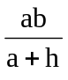 (B)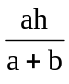 (C)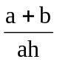 (D)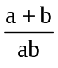 (E)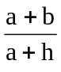

2. 甲、乙兩人同居一室，欲購得一平面鏡，使兩人皆能看見全身的像，則所需之平面鏡長度最少要多少公分？（已知甲的身高180cm，眼高170cm，乙的身高160cm，眼高150cm） (A)85 (B)90 (C)95 (D)100 cm
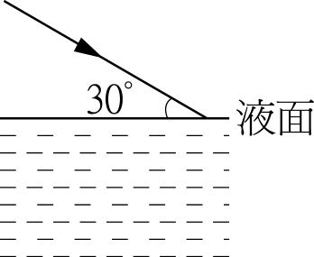
3.一光束與液面夾30°角由空氣中入射，若反射線與折射線成直角，則液體的折射率為多少？ (A)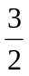 (B) (C)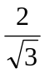 (D)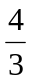

4.焦距為12 cm的凸面鏡前12 cm處，有一發光體以2 cm / s之等速向鏡移動，則於3秒內其像的平均速度大小為何？
(A) 2 (B) 4 (C) (D) (E) cm / s

5. 一光線經鏡頂角為90°的三稜鏡一邊射入，入射角為53°，從他邊射出的出射角（射出光線與法線的夾角）為60°，則此三稜鏡的折射率為： (A)1.05 (B)1.18 (C)1.29 (D)1.54 (E)1.67

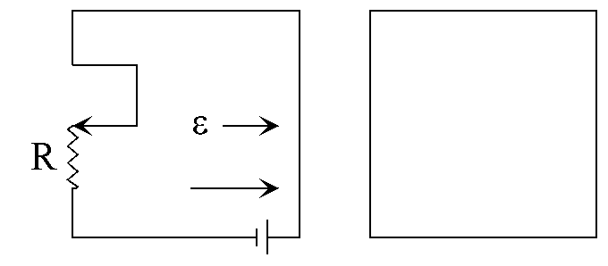
6.如圖，當左邊電路上電阻變大之過程中，右邊感應電流之方向為何？
(A)順時針 (B)逆時針 (C)不產生感應電流 (D)產生交流電 (E)以上皆錯
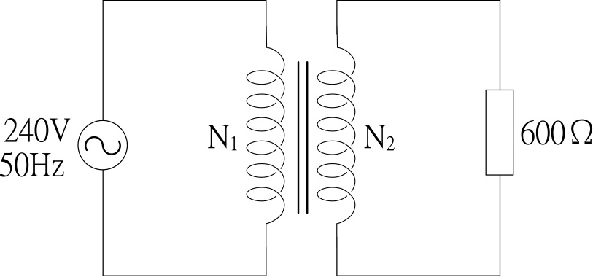
7.如附圖所示，一個600Ω的電阻器，連接一個理想變壓器，再接上240V 50Hz的交流電源，已知N₁為1440匝，N₂為72匝，則電阻器的產熱功率為多少瓦？
(A)0.24 (B)0.48 (C)0.96 (D)0.36 瓦

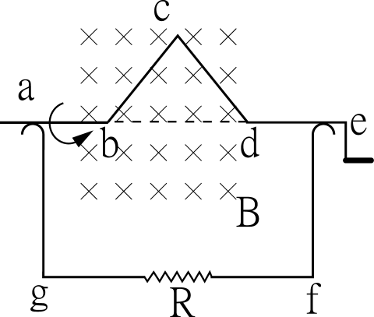
8.附圖中bcd三角形導線段在均勻磁場B（＝0.2T）中，以10 rps的頻 率繞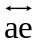軸轉動，R＝100Ω，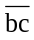＝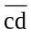＝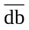＝2 m，則感應電動勢最大值為：
(A) 2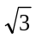π (B) 4π (C) 2 (D) 4 (E) 4 伏特

9.如下圖中之線路，當電鍵S打開(成斷路)時，電阻器ab中之電流方向如何？
(A)由a經r至b (B)由b經r至a (C)形成交流電 (D)不能產生感應電流
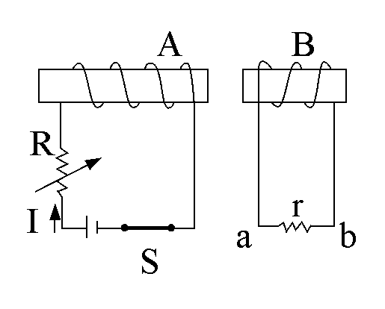

單選題第二部分(第10~16題 每題5分，答錯倒扣1分)
10.在均勻磁場中，以F牛頓的力作用於一導線上，使此導線以v米 / 秒的速度而運動，若導線上感應電流為I安培，則感應電動勢為：
(A)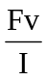伏特 (B)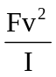伏特 (C)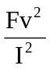伏特 (D)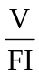伏特 (E)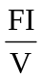伏特

11. 電阻為R的矩形導線框，長邊為L，短邊為a，質量為m。今自某高度自由落下，通過一均勻磁場，磁場方向垂直紙面向內，如附圖所示，若磁場寬度為a，導線框恰好以等速通過磁場，則框中產生的熱為多少？ (A) mga (B) mgL (C) 2mga (D) 2 mga²／L (E) mgL²／a。
12. 有一線圈中通過的磁通量與時間t成正比，則其感應電動勢ε與時間t的關係為何？ (A) ε∝ t (B) ε∝ t² (C) ε∝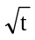 (D) ε= (E) ε與時間無關。

13.探照燈欲增加其發光的效果，可在拋物面鏡前置一球面鏡，則此球面鏡：
(A)與拋物面鏡兩者焦點重合 (B)球面鏡之焦點與拋物面鏡之曲率中心重合 (C)球面鏡之曲率中心與拋物面鏡焦點重合 (D)焦距為拋物面鏡焦距之半 (E)兩鏡孔徑必須同大小

14.如圖為太陽能收集示意圖，為了使太陽光順利聚焦，則平面鏡每小時必須轉動多少度？ (A)7.5° (B)15° (C)20° (D)30°。
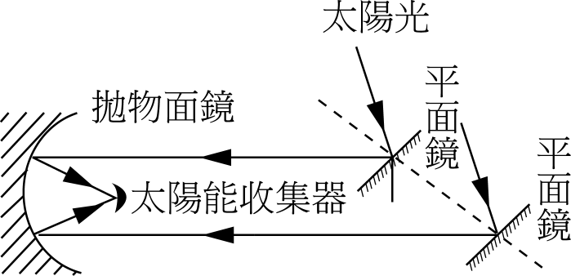

15.一物體置於凹面鏡前，則於鏡前得一倒立實像，若逐漸增加凹面鏡之曲率半徑，則物體之像： (A)逐漸變小 (B)逐漸變大 (C)不變 (D)逐漸變大後變為正立虛像，此後虛像逐漸變小 (E)逐漸變小後變為正立虛像，而漸變大

16. 某人沿直徑2吋之金屬杯口邊緣恰只能看見杯底之遠端，若在杯內注滿清水，則在同位置可看到杯底中心，故知杯深為(水的折射率為4/3)： (A) (B) (C)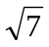 (D)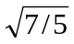 (E)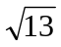 吋

多重選擇題(第17~23題 每題5分，答錯一個選項倒扣1分)
17. 平行介質中，光的路徑由介質A→B→C，如圖，若知θ₁＞θ_{３}＞θ_{２}，則下列哪些正確？ (A)介質A的折射率最大 (B)光在介質B的波長最長 (C)以另一介質替換介質B，則θ_{３}仍然不變 (D)光由介質A→B→C，其偏向角為θ_{１}－θ_{３} (E)若介質A的折射率為1，且θ₁＝53°，θ_{３}＝30°，則介質C的折射率為
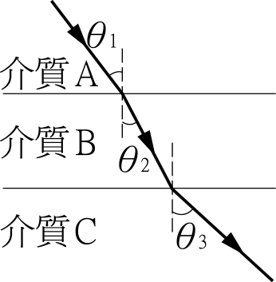

18. 當物體由遠處移近凹面鏡時，下列敘述何者正確？
(A)只有當面鏡成放大實像時，像的移動方向才與物反向 (B)若物體自凹面鏡前焦點上逐漸等速移向鏡面時，像的移動速率漸增 (C) 成像必不落在鏡面與焦點內的區域 (D)只要當面鏡成實像，像移動的速率就大於物體移動的速率 (E)只要當面鏡成放大的像，像移動的速率就大於物體移動的速率

19.一靜止帶電質點在那種情形下，會受到作用力？
(A)在穩定不變的電場中 (B)在穩定不變的磁場中 (C)在強度隨時間變動的磁場中 (D)在強度隨時間變動的電場中 (E)在不均勻但穩定不變的磁場中

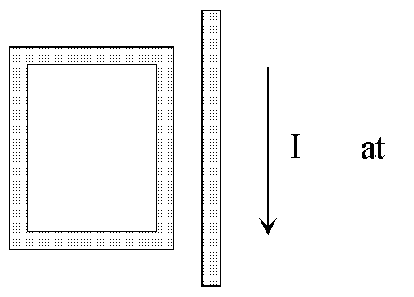
20.下圖中當長直導線上之電流為at向下流時，（a > 0），t表時間，則其左方之封閉迴路：
(A)無感應電動勢 (B)生逆時針方向之感應電流 (C)所受磁力合力向左 (D)所生感應電動勢與時間成正比 (E)生順時針方向之感應電流

21.如附圖所示，一載有電流之螺線管與一金屬環，有一觀察者在環的右邊，則對觀察而言，金屬內的感應電流之敘述何者正確？ (A)若螺線管向金屬環移動，感應電流為順時鐘方向 (B)若螺線管遠離金屬環移動，感應電流為逆時鐘方向 (C)若螺線管靜止，電流漸增，感應電流為順時鐘方向 (D)若螺線管靜止，電流漸減，感應電流為逆時鐘方向 (E)若金屬環向靜止的螺線管移動，感應電流為逆時鐘方向。
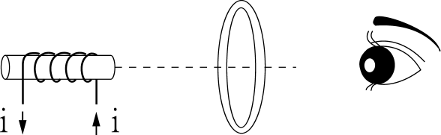

22.下列有關「渦電流」的敘述，何者正確？ (A)磁極在導體表面上移動時可以產生渦電流 (B)如附圖，在金屬圓盤轉軸下方有一均勻磁場，當圓盤轉動時，盤上可以產生渦電流 (C)渦電流與一般的電流相同，同樣可以使導體產熱 (D)捷運的剎車系統，是利用渦電流的阻尼作用 (E)金屬片分割的面積愈小，所形成的渦電流愈大。
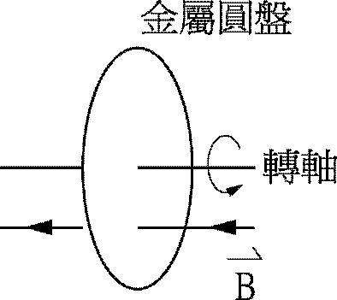

23. 邊長為的正方形線圈，電阻為R，其圈面垂直於均勻磁場B，受向右的拉力F而以等速v向右運動離開磁場，如附圖，若迴線發熱功率為P，則下列敘述何者正確？ (A) F之值為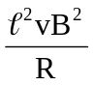 (B) P之值為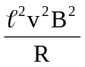 (C)若、F、R不變而B加倍，則功率變為2P (D)若、B、v不變而R減半，則欲維持等速之力為2F (E)若v、R不變而B加倍，則感應電流加倍。
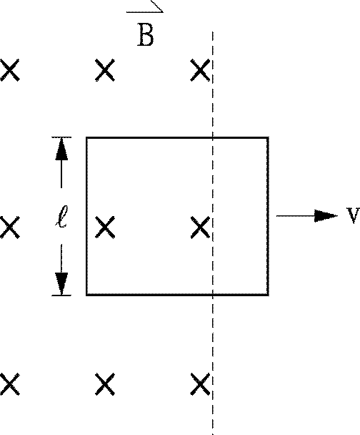

答案卷
單選題第一部分(第1~9題 每題5分，答錯倒扣1分)
1 .B
2 .D
3 .B
4 .D
5 .B
6 .A
7 .A
8 .B
9 .A

單選題第二部分(第10~16題 每題5分，答錯倒扣1分)
10.A
11.C
12.E
13.C
14.A
15.D
16.D
多重選擇題(第17~23題 每題5分，答錯一個選項倒扣1分)
17.CDE
18.CE
29.ACD
20.BC
21.ABCD
22.ABCD
23.ABDE

